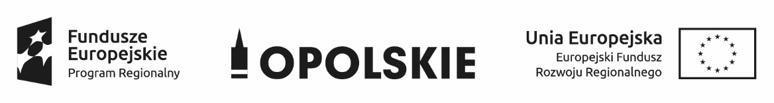

***„Partnerstwo na rzecz ochrony różnorodności biologicznej województwa opolskiego – etap III”***

**Nr umowy RPOP.05.01.00-16-0010/18-00**

**Załącznik nr 1 do Regulaminu Konkursu**

**KARTA ZGŁOSZENIA DO KONKURSU**

**„BIORÓŻNORODNOŚĆ – JESTEŚMY JEJ CZĘŚCIĄ”**

**organizowanego przez Związek Międzygminny „Czysty Region”**

***Kartę należy wypełnić czytelnie, DRUKOWANYMI LITERAMI i odręcznie podpisać***

1. **IMIĘ I NAZWISKO DZIECKA: ………………………………………………………………………………………………………..….**

**WIEK: ………………………………………………………… GRUPA / KLASA: ………………………………………………….…..**

1. **IMIĘ I NAZWISKO**

**RODZICA / OPIEKUNA PRAWNEGO: ………………………………………………………………………….….…………………**

**TELEFON KONTAKTOWY: ……………………………..…………………………………………………………………………….…..**

**E-MAIL:……………………………………..…………………………………………………………………………………………………….**

**TYTUŁ PRACY (O ILE ZOSTAŁ NADANY): …………………………………………………………………………………………..**

**Zgłaszam udział mojego dziecka / podopiecznego w konkursie plastycznym „BIORÓŻNORODNOŚĆ – JESTEŚMY JEJ CZĘŚCIĄ”. Oświadczam, że zapoznałem/am się z tekstem Regulaminu Konkursu i akceptuję jego treść.**

Zgodnie z art. 13 ust. 1 i 2 rozporządzenia Parlamentu Europejskiego i Rady (UE) 2016/679 z dnia 27 kwietnia 2016 r. w sprawie ochrony osób fizycznych w związku z przetwarzaniem danych osobowych i w sprawie swobodnego przepływu takich danych oraz uchylenia dyrektywy 95/46/WE (zwanego dalej „RODO”) (Dz. Urz. UE L 119 z 04.05.2016) informujemy, iż:

1. Administratorem danych osobowych dziecka jest Związek Międzygminny „Czysty Region” w Kędzierzynie‐Koźlu.

2. Kontakt z Inspektorem Ochrony Danych ‐ iod@czystyregion.pl

3. Dane osobowe dziecka przetwarzane będą w celu przeprowadzenia Konkursu, wydania nagrody, ogłoszenia wyników na podstawie art. 6 ust. 1 lit. a ogólnego rozporządzenia o ochronie danych osobowych z dnia 27 kwietnia 2016 r.

4. Wizerunek dziecka zostanie opublikowany na stronie Związku Międzygminnego „Czysty Region”, może zostać opublikowany także na Facebooku oraz wyeksponowany w formie wystawy zewnętrznej i na terenie biura Związku.

5. Dane osobowe dziecka przechowywane będą przez okres 5 lat od zakończenia projektu.

6. Posiada Pani/Pan prawo do żądania od administratora dostępu do danych osobowych, prawo do ich sprostowania usunięcia lub ograniczenia przetwarzania, prawo do cofnięcia zgody oraz prawo do przenoszenia danych.

7. Ma Pani/Pan prawo wniesienia skargi do organu nadzorczego.

8. Zgoda na publikację wizerunku dziecka jest dobrowolna, jednakże jej brak może skutkować odmową uczestnictwa w konkursie „BIORÓŻNORODNOŚĆ – JESTEŚMY JEJ CZĘŚCIĄ”. Jednocześnie zgodnie z art.6 ust.1 lit. a ogólnego rozporządzenia o ochronie danych osobowych z dnia 27 kwietnia 2016 r. wyrażam zgodę na przetwarzanie moich danych osobowych w celu realizacji konkursu „BIORÓŻNORODNOŚĆ – JESTEŚMY JEJ CZĘŚCIĄ”.

**…………………………………………………… ……………………………..……………………………**

**miejscowość, data czytelny podpis Rodzica / Opiekuna prawnego**